«ЭРУДИТ» (русский язык) - 2023 год 6 класс

1.О какой части речи языковед А.Реформатский писал: «Это удобное звено в устройстве языка, которое позволяет избегать нудных повторов речи, экономит время и место в высказывании»? Подчеркни ответ.

а) о существительном б) о прилагательном в) о местоимении г) о наречии

2. Какое слово имеет значение «Устаревшая русская единица измерения расстояния, равная 1066,8 метрам»? Подчеркни ответ.

а) верста б) сажень в) аршин г) пядь

3. К какому спряжению относится глагол захотеть? Подчеркни ответ.

а) к первому б) ко второму
в) к разноспрягаемым глаголам г) к глаголам особого спряжения

4. В каком слове нет приставки? Подчеркни ответ.

а) надоумить б) намерение в) надрывать г) надумать д) надломить

5. Определите род несклоняемых имен существительных. Подчеркни существительное среднего рода.

а) Сочи _____ б) «Таймс» ______ в) СНГ ____ г) Онтарио_______

6. Какое слово может быть окончанием для первого слова и началом для второго?

ПРИК (………) ЬЯ

7. Как называются слова репортаж, микрофон, редактирование, фотокамера?
С каким видом деятельности человека они связаны?

Ответ:____________________________________________________________________

- Как превратить существительные «состав», «удар», «трон», «жар», «ночь» в глаголы?

9. Из предложения «Пушкин очень любил осень» возьми дополнение, из предложения «Осень щедро одаривает леса красотой» добавь обстоятельство, из предложения «Куда ведёте нас, дороги?» возьми существительное, которое является обращением. Прибавь подлежащее из предложения «Листья опадают», употреби его во множественном числе творительного падежа. От глагола выстлать образуй форму единственного числа женского рода прошедшего времени. Расставь слова в правильном порядке и запиши полученное предложение.

Ответ:______________________________________________________________________

10. Этот словарь помогает обогатить словарный запас человека образными выражениями. Он толкует лексическое значение устойчивых сочетаний слов, выявляет морфологические и синтаксические свойства данных единиц языка. Какой словарь имеется в виду?

Ответ:_____________________________________________________________________

11. Реши анаграмму (составь слово из данных букв) Подсказка: подчеркнута первая буква слова.

ЕВСОЛАЧОНОТЕСИ Ответ:_________________________________________________

12. Подчеркни лишнее слово, объясни свой выбор.
Слова: мир, мирный, примирить(друзей), замирать, мириться.

Ответ:____________________________________________________________________

13. Какой фразеологизм (устойчивое сочетание слов) загадан на рисунке? Объясни его.
Ответ:_______________________________________________________________________________________________________________________________________________
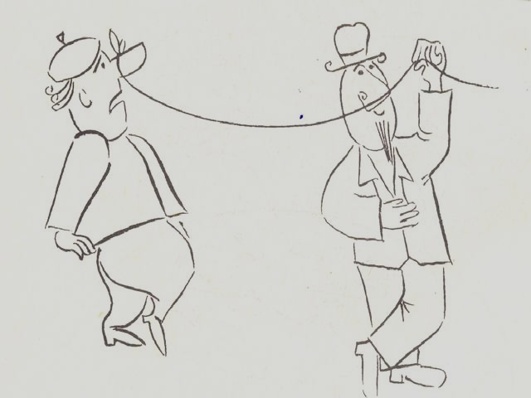

14. Запишите имена существительные в форме родительного падежа множественного числа: яблоко, помидор, теленок, килограмм, апельсин.

Ответ:_______________________________________________________________________________________________________________________________________________

15. В древнерусском языке было шесть склонений, сейчас три. Что такое разносклоняемые имена существительные? Перечислите их.

Ответ: __________________________________________________________________
________________________________________________________________________

16. Подчеркни во фразеологизмах только глаголы второго спряжения. Сдержать слово, видеть насквозь, обрести себя, гнаться за двумя зайцами, обвести вокруг пальца.

17.Собери пословицы. Соедини стрелками начало и конец пословицы, вставь
пропущенные буквы в окончания глаголов.

С кем поведёш...ся ни одного не пойма…шь

Как аукн…тся так и откликн…тся

За двумя зайцами погон…ш…ся от того и наберёш…ся

18. Вставь пропущенные слова в словообразовательные цепочки.

Глухой ……………………………………….……………..приглушенность

Интерес ………………………………………………………заинтересованный

19. Разгадай метаграмму (метаграмма-загадка, по условиям которой из одного слова можно получить другое, заменив всего одну букву)

С «К» в полях меня найдете 1._____________________________________________

С «Г» - романсы запоете 2._____________________________________________

С «В» - в косички заплетете 3._____________________________________________

20. Прочитай стихотворение, ответь, почему рифмуются выделенные слова.

Весною он первым проснется Ответ:________________________________
И на заре молодой _______________________________________
Умоет румяное солнце _______________________________________
Своей родниковой водой. ________________________________________

